

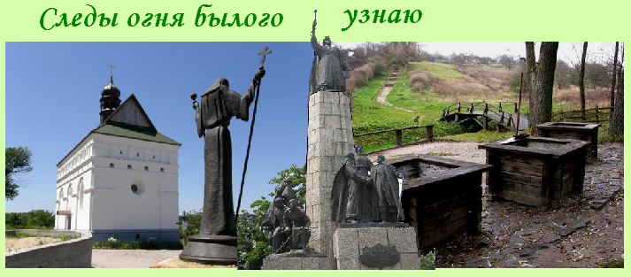
Киев – Буда – Мельники – Субботов – Чигирин - Киев

Посадка в автобус. Выезд из Киева Путевая информация «Краткая история казачества».
Буда.
Туристы осмотрят Дуб-патриарх, которому 1000 - 1200 лет. Это самое большое дерево в Украине и одно из десяти крупнейших в Европе. Под его кроной отдыхали Хмельницкий, Наливайко, Шевченко, однако назван дуб именем М. Зализняка - предводителя гайдамаков, действовавших в Холодном Яру.
Мельники
Посещение Мотронина монастыря, расположенного на территории скифского городища.
Субботов
В Субботове была усадьба Богдана Хмельницкого, а сейчас стоит Ильинская церковь – усыпальница гетмана, единственная сохранившейся постройки родовой усадьбы Хмельницких. Осмотр, остатков фундамента оборонной башни замчища, который находится под стаклянным куполом. Рядом - каменные кресты ХVІІІ в., казацкая пушка, две украинские хаты (XVIII в.), в одной из которых воссоздан интерьер мастерской гончара. Недалеко находятся сохранившиеся со времён Б. Хмельницкого Три колодца, снабжавшие водой казацкий госпиталь.
Чигирин
Чигирин - гетманская столица (1648-1660 гг.) и политический центр Украины, центр Чигиринского полка.
Посещение Национального историко-культурного заповедника «Чигирин».
У подножия Замковой горы расположен музейный комплекс «Резиденция Богдана Хмельницкого».
Комплекс состоит из оборонных стен, въездных врат с башней, гетманского дома, войсковой канцелярии, сокровищницы (казны), куреня казацкой охраны и хозяйственных построек. Возле резиденции расположены Покровская часовня и отстроенный на прежнем месте храм Петра и Павла. Рядом - памятник митрополиту Нелюбовичу-Тукальскому, который в XVII в. был настоятелем храма.
Посещение музея Б. Хмельницкого, расположенного в доме уездной управы XIX в. Собрание музея насчитывает около 2000 экспонатов. Среди них уникальная археологическая коллекция вещей XVII в., казацкое оружие и снаряжение, нумизматика, произведения искусства на казацкую тематику. Гордость музея - серия картин «Гетманы Украины» народного художника Украины Д. Нарбута.
На Замковой горе сохранились остатки фортификаций казацких времён. Теперь здесь разбит парк, в котором находятся реконструированный Бастион Дорошенко, каменный крест, памятник «Кобзарь». На вершине установлен величественный памятник Б.Хмельницкому.
Отъезд в Киев.

Стоимость тура в грн на группу:
Группа | 27+2 | 34+2 | 45+4
Стоимость в грн | 8650 | 10250 | 12170
В стоимость входит: транспортное, экскурсионное обслуживание, страховка, оргуслуги.
В стоимость не входит: входные билеты и экскурсионные услуги в музеях.
В поездке можно заказать обед.

